Hello! ))

**Task_1**

1. Извлечь все столбцы из таблицы Sales.SalesTerritory.

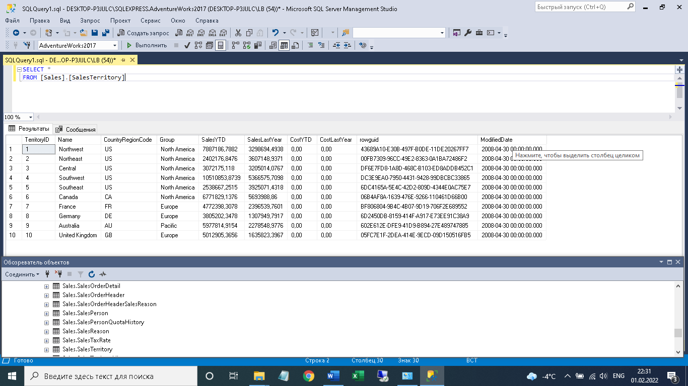

1. Извлечь столбцы TerritoryID и Name из таблицы Sales.SalesTerritory.

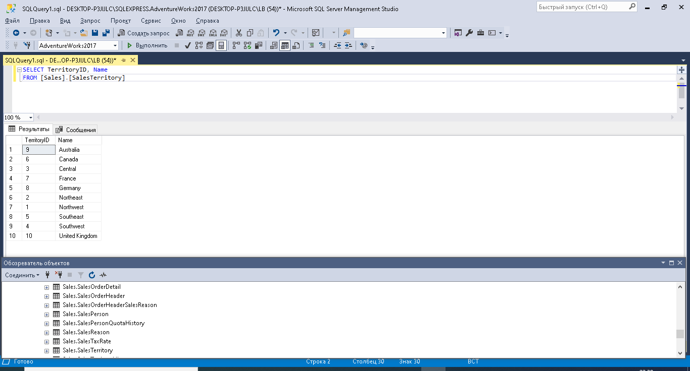

1. Найдите все данные, которые существует для людей из Person.Person с LastName = ‘Norman’.

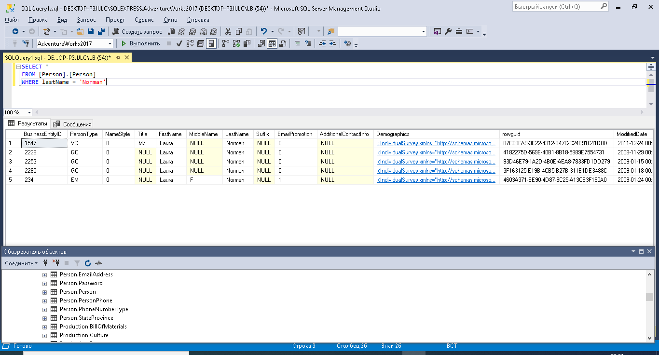

1. Найдите все строки из Person.Person, где EmailPromotion не равен 2.

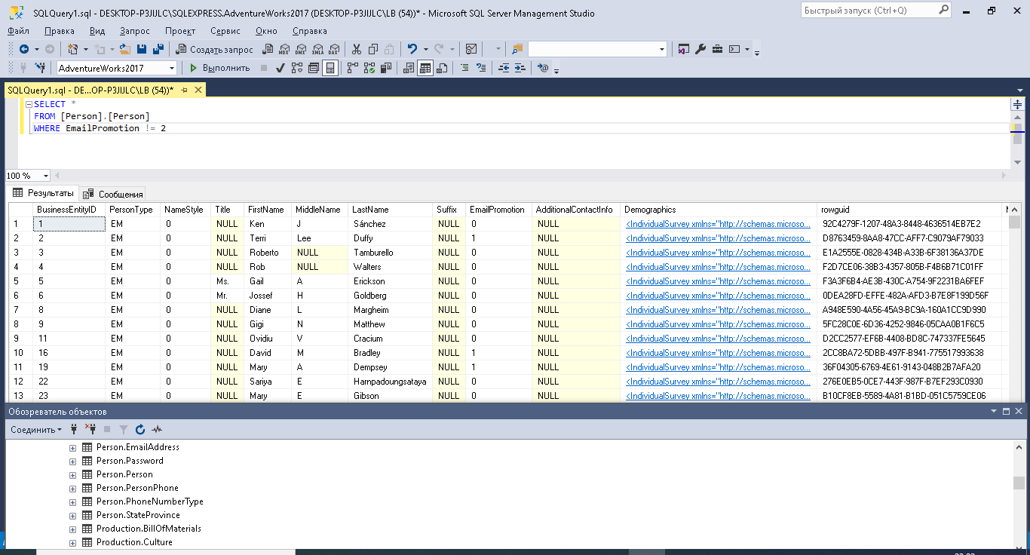

**Task_3**

Агрегатные функции

|  |  |
| --- | --- |
| APPROX_COUNT_DISTINCT | Функция возвращает приблизительное количество уникальных значений, не равных NULL, в группе.  SELECT APPROX_COUNT_DISTINCT (column_names)  FROM [table_name] |
| COUNT_BIG | Функция возвращает количество элементов, найденных в группе (тип данных в возвращаемых значениях – bigint).  SELECT COUNT_BIG (EmailPromotion) AS CountBigEmailPromotion  FROM [Person].[Person] |
| STDEV | Функция возвращает статистическое стандартное отклонение всех значений в указанном выражении.  SELECT STDEV (TaxRate)  FROM [Sales].[Sales.TaxRate] |
| *P.S. Катя, не все агрегатные функции мне понятны ☺ Только базовыми обойтись не получится? Или придется глубже вникать в математику и статистику по ускоренной программе?* | |

**Task_4**

|  |
| --- |
| a) Сколько уникальных PersonType существует для людей из Person.Person с LastName начинающиеся с буквы М или не содержащий 1 в EmailPromotion. |
| SELECT COUNT(DISTINCT PersonType) AS CountDistinctPersonType  FROM [Person].[Person]  WHERE LastName LIKE 'M%'  OR EmailPromotion NOT LIKE '%1%' |

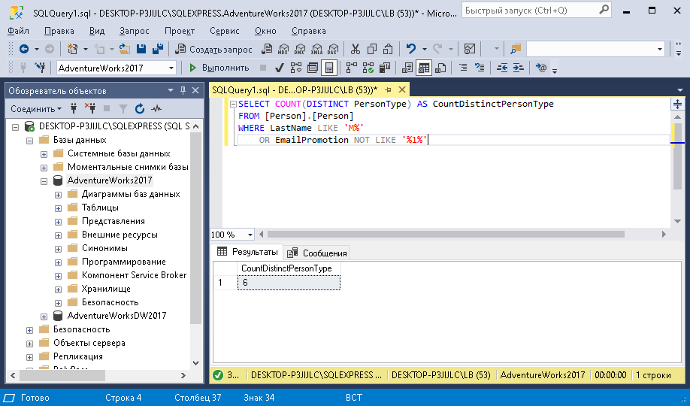

|  |
| --- |
| b) Вывести первых 3 специальных предложений из Sales.SpecialOffer с наибольшими DiscountPct, которые начинали действовать с 2013-01-01 по 2014-01-01. |
| SELECT TOP 3 WITH TIES *  FROM [Sales].[SpecialOffer]  WHERE StartDate >= '2013-01-01' AND EndDate <= '2014-01-01'  ORDER BY DiscountPct DESC |

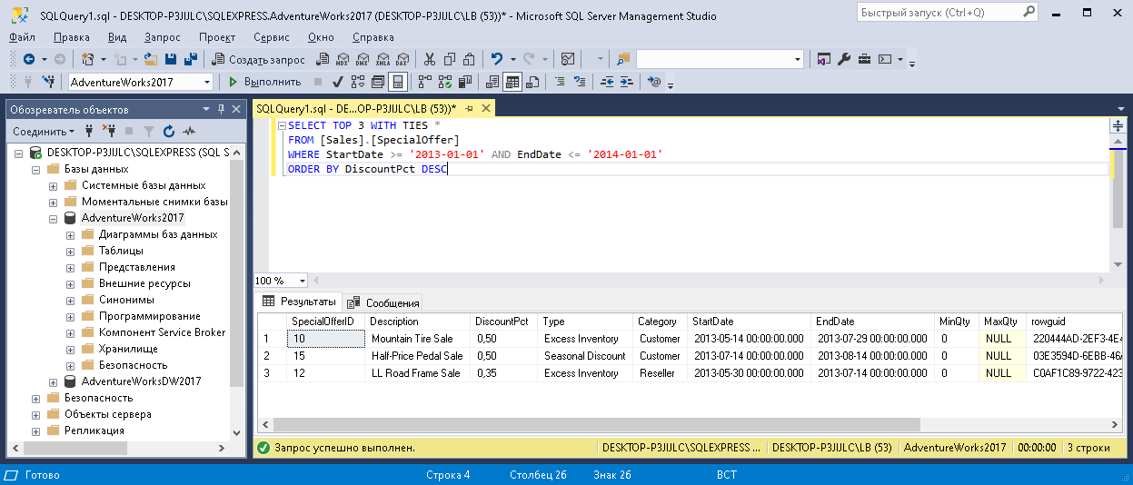

|  |
| --- |
| c) Найти самый минимальный вес и самый максимальный размер продукта из Production.Product. |
| SELECT MIN (weight) AS MinWeight, MAX (Size) AS MaxSize  FROM [Production].[Product] |

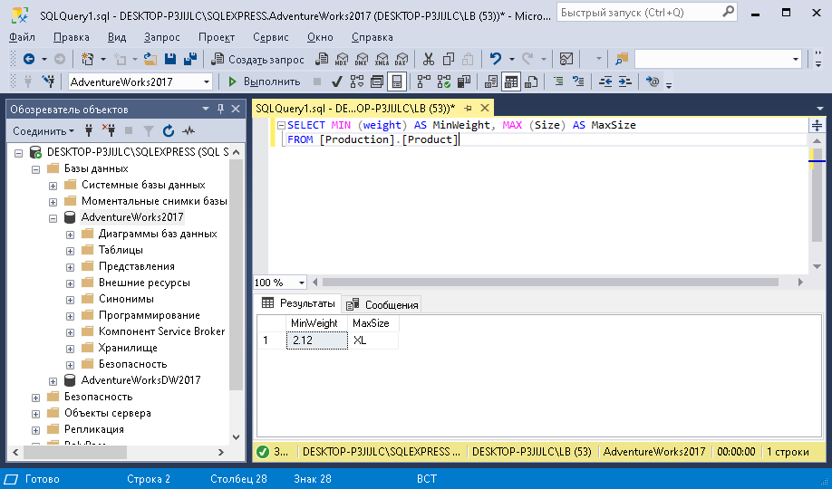

|  |
| --- |
| d) Найти самый минимальный вес и самый максимальный размер продукта для каждой подкатегории ProductSubcategoryID из Production.Product. |
| SELECT ProductSubcategoryID, MIN (weight) AS MinWeight, MAX (Size) AS MaxSize  FROM [Production].[Product]  GROUP BY ProductSubcategoryID |

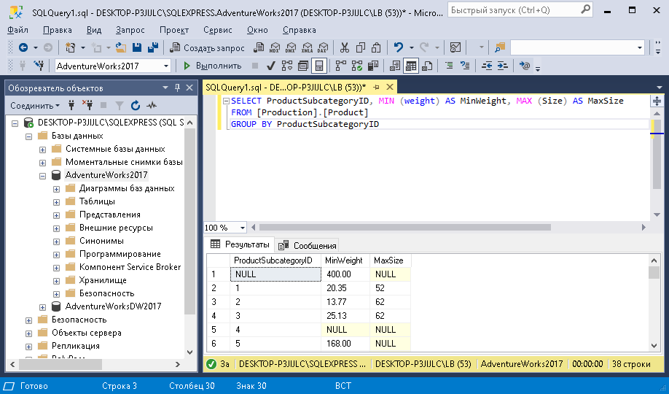

|  |
| --- |
| e) Найти самый минимальный вес и самый максимальный размер продукта для каждой подкатегории ProductSubcategoryID из Production.Product, где цвет продукта определен(Color). |
| SELECT ProductSubcategoryID, MIN (weight) AS MinWeight, MAX (Size) AS MaxSize  FROM [Production].[Product]  WHERE Color IS NOT NULL  GROUP BY ProductSubcategoryID |

